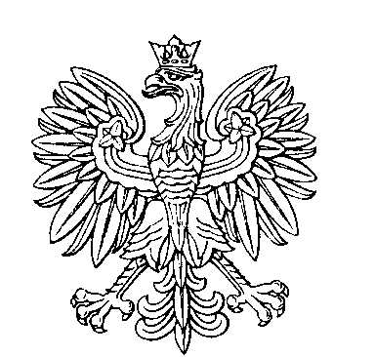

OBWODOWA KOMISJA WYBORCZA NR 4
w mieście Golub-Dobrzyń

SKŁAD KOMISJI:
Przewodniczący Robert Adam Kociński

Zastępca Przewodniczącego Joanna Anita Metel

CZŁONKOWIE:
Jolanta Borowska  Klaudia Przybylska  Marek Matyjasik  Stefan Klonek  Ewa Majewska | Magdalena Małgorzata Górecka  Janina Bejgier  Anna Maria Stachewicz  Mariusz Rumiński

